

柯好玩全域旅游APP软件

**操作手册**

浙江中测新图地理信息技术有限公司

2022年11月25日

**目 录**

第1章 概述 1

1.1 软件简介 1

1.2 运行环境 1

第2章 软件安装与卸载 1

2.1 软件安装与运行 1

2.2 软件卸载 2

第3章 界面描述 2

3.1 菜单栏说明 3

3.1.1 “首页”界面 3

3.1.2 “地图”界面 3

3.1.3 “旅游圈”界面 4

3.1.4 “我的”界面 4

第4章 软件功能 5

4.1 最新资讯 5

4.2 推荐路线 5

4.2.1 路线详情 6

4.2.2 沿途景点 7

4.2.3 加入行程 8

4.2.4 推荐分享 8

4.2.5 路线评论 9

4.3 美景信息 10

4.3.1 美景列表 10

4.3.2 详情查看 10

4.3.3 美景导航 13

4.3.4 语音导览 14

4.3.5 进入地图 14

4.3.6 美景搜索 14

4.4 美食信息 14

4.4.1 美食展示 15

4.4.2 详情查看 15

4.4.3 导航 16

4.4.4 语音导览 16

4.4.5 分享 16

4.4.6 评价 16

4.5 美宿信息 16

4.5.1 美宿分类展示 17

4.5.2 详情查看 17

4.5.3 导航 18

4.5.4 语音导览 18

4.5.5 分享 18

4.5.6 评价 18

4.6 主题游 18

4.7 热门推荐 20

4.8 全局搜索 20

4.9 GIS地图 21

4.9.1 全域旅游一张图 21

4.9.2 实时流量信息展示 22

4.9.3 定位 23

4.9.4 周边服务 23

4.10 轨迹记录 24

4.11 旅游圈 25

4.11.1 发布个人旅游圈 25

4.11.2 查看他人旅游圈 26

4.12 加入行程 27

4.13 个人信息管理 27

4.13.1 账号登录 27

4.13.2 设置 28

4.13.3 个人行程管理 29

4.13.4 个人旅游圈管理 31

4.13.5 个人轨迹管理 31

4.13.6 个人反馈 33

4.14 智能导游 33

4.15 评价、点赞 34

4.16 分享 34

4.17 信息反馈 34

4.18 新消息 35

4.19 天气 36

第5章 常见问题及解决办法 36

5.1 导航问题 36

5.2 信息查看问题 36

# 概述

## 软件简介

柯好玩全域旅游APP是一款综合运用计算机技术和3S技术的全域旅游APP。以服务游客为核心，针对柯桥区全域文化资源和旅游资源进行全方位整理和深度数据挖掘，以技术提高旅游服务品质，回馈游客。软件功能主要包括推荐路线、美景信息、美食信息、美宿信息、主题游、热门推荐、GIS地图、地域文化等。技术特点：计算机技术和3S技术结合实现文化、旅游数据的完整、精确管理和深度信息挖掘。

## 运行环境

**移动APP平台：**

操作系统：Android 5.0以上/IOS 13.0以上

内存：2G以上

计步功能：需要手机具备计步协处理器

**后台信息管理平台：**

CPU：2核

内存：4096MB

实例类型：I/O优化

操作系统：Windows Server 2012 R2

使用带宽：5Mbps

# 软件安装与卸载

## 软件安装与运行

在应用宝APP或者苹果AppStore中搜索软件名称点击下载开始安装。安装完成后，设置软件的应用权限，确保运动数据的实时准确记录。点击软件图标，运行软件。

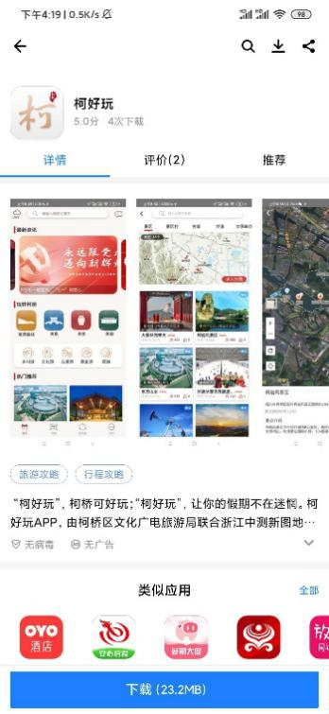

图 2‑1 应用商店界面

## 软件卸载

长按软件图标，将其拖入垃圾箱内即可卸载软件。或者进入手机设置->应用程序管理，点击卸载按钮卸载软件。

# 界面描述

软件主界面由导航栏、内容区域、菜单栏三部分组成。

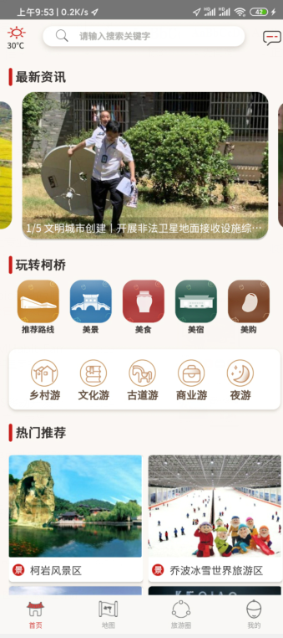

图 3‑1 软件主界面

## 菜单栏说明

菜单栏包括首页、地图、旅游圈、我的，点击后变换到相应的界面，菜单栏界面。



图 3‑2 菜单栏

### “首页”界面

“首页”界面和主页面为同一个页面，包括天气、搜索框、消息推送、最新资讯、玩转柯桥、热门推荐内容。

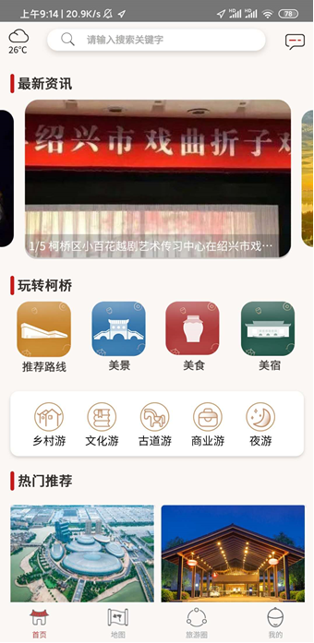

图 3‑3 首页界面

### “地图”界面

“地图”界面包括顶部搜索框、反馈；右侧周边、实况按钮、图层按钮、轨迹按钮；左下角图层缩放按钮、定位按钮、复位按钮以及比例尺。

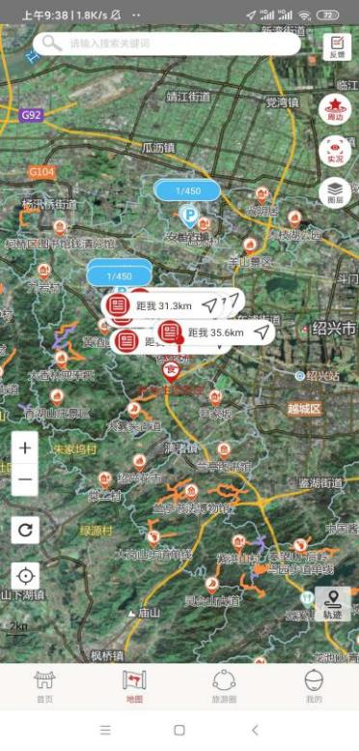

图 3‑4地图界面

### “旅游圈”界面

“旅游圈”界面可发布个人旅游圈，同时可查看他人旅游圈，也可对他人朋友圈进行点赞或者踩。

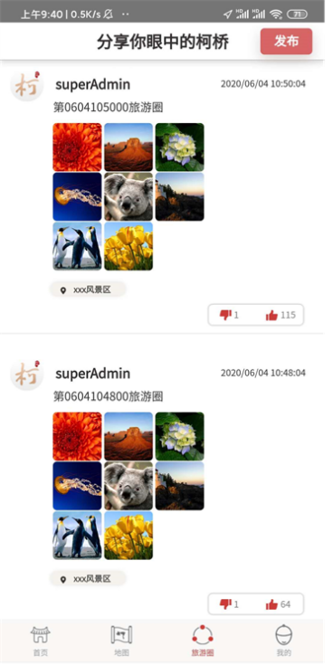

图 3‑5旅游圈界面

### “我的”界面

“我的”界面显示用户的基本信息包括用户名、积分，设置，智能导游和运动数据，包括我的行程、我的轨迹、我的旅游圈以及我的反馈。

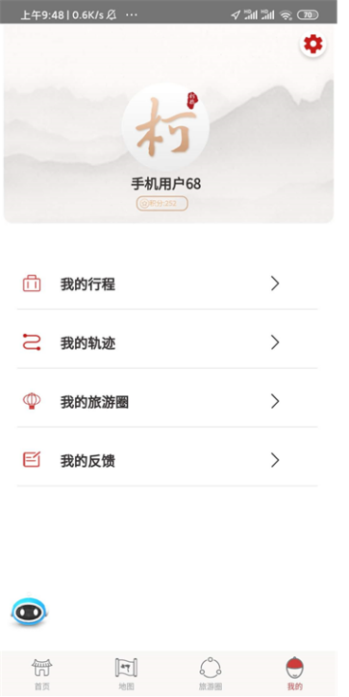

图 3‑6我的界面

# 软件功能

## 最新资讯

接入柯桥文旅公众号内容，实时显示文旅最新资讯

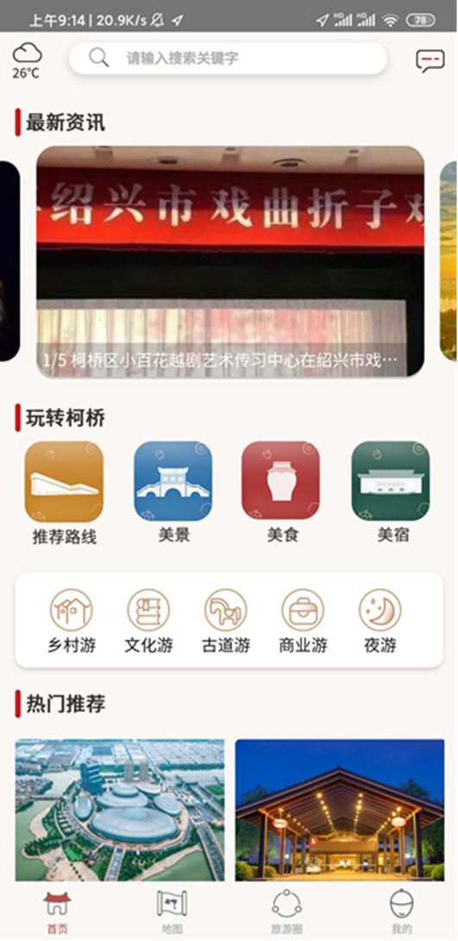

图 4‑1 最新资讯

## 推荐路线

推荐路线作为柯桥全域旅游的深度特色游，利用地理信息技术，在景“点”的基础上，辅以路线，更直观地为游客提供旅游官方攻略。



图 4‑2推荐路线

推荐路线功能主要包括推荐路线详情、景点信息查看、语音导览、导航、周边服务、加入行程、分享、评价等功能。所有推荐路线按列表的样式进行展示。

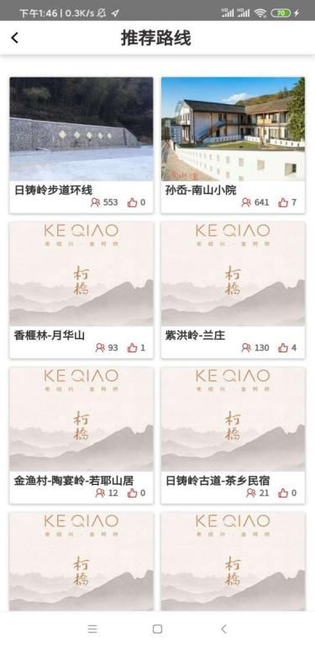

图 4‑3 推荐路线列表

### 路线详情

采用图属结合的方式，在地图上直接展示推荐路线轨迹及沿途景点，同时底部显示路线中的景点数量、景点名称、预计游玩时间、路线总长度等详情数据，针对山景提供路线高差信息。

地图中的景点与路线详情中的景点编号相互联动，用户无论喜欢操作地图还是操作文字详情，都能够查看景点的相关信息，满足不同习惯的用户。

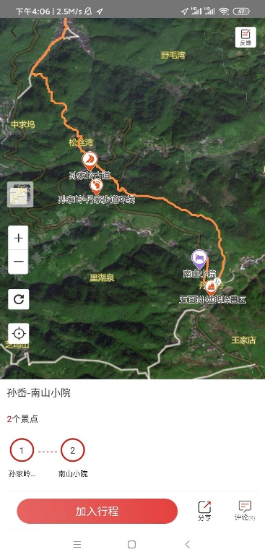

图 4‑4 路线详情

### 沿途景点

点击路线上的单个景点即可使用景点简介查看、语音导览、导航等功能，若景点有全景视图，则还可以查看景点的全景。

景点简介信息包括景点的图片、游玩贴士、文字简介等内容，同时，景点相关推荐路线和周边推荐则为游客提供了更多的选择。

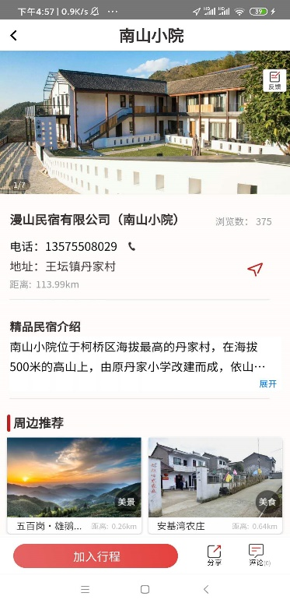

图 4‑5 路线上的景点详情

### 加入行程

通过点击“加入行程”功能按钮，选择行程时间，用户就可将推荐路线直接加入“我的行程”中，之后可在“我的-我的行程”中进行查看，帮助游客制定行程计划。



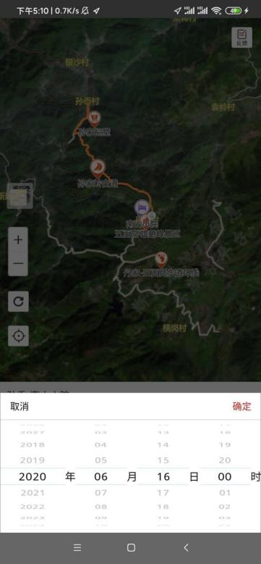

图 4‑6 加入行程

### 推荐分享

用户可通过分享按钮，直接将该推荐路线分享至微信好友、微信朋友圈等平台，实现路线的推荐与分享。



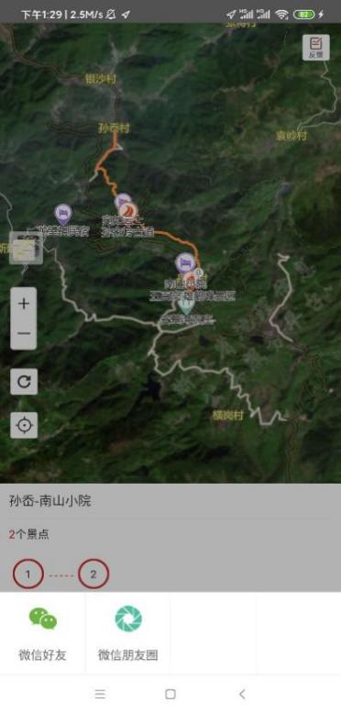

图 4‑7 分享

### 路线评论

用户可对推荐的路线进行评论，通过满意、一般、不满意等选项的选择，使用户可以快速地反馈意见和建议，帮助改进路线。



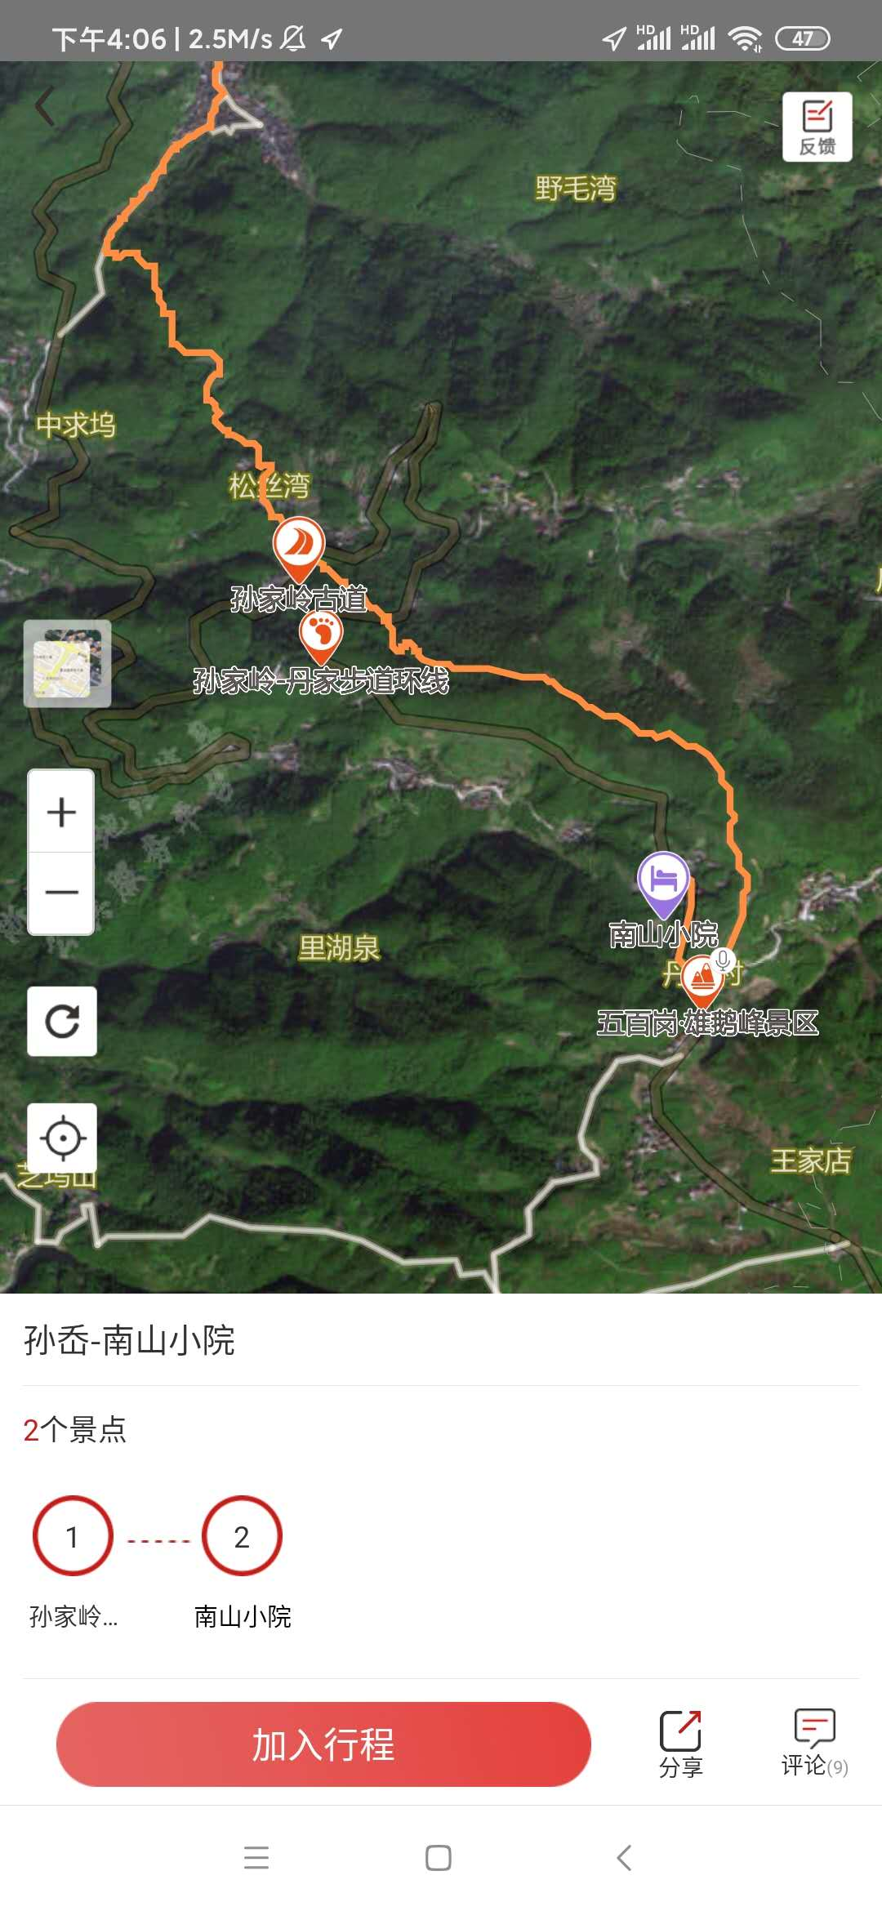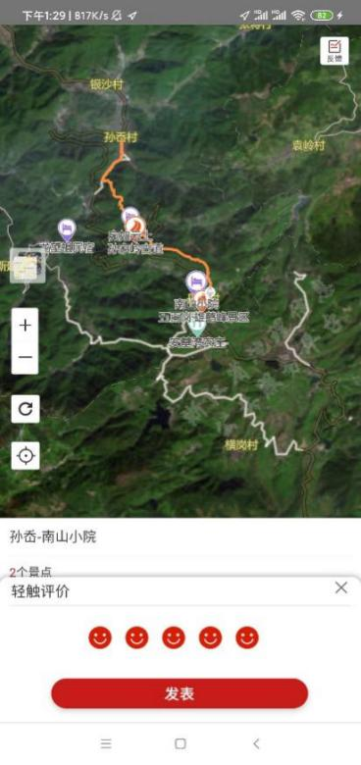

图 4‑8 评论

## 美景信息

美景功能模块主要展示平台内所有的旅游类景点、文化类景点、古道、步道、精细化景区等信息。对柯桥区美景信息进行分类展示、详情查看、导航、语音导览、分享、评价等。



图 4‑9 美景

### 美景列表

将柯桥区所有景点划分为景区、景区村、古道、步道、文保单位、城市书房、馆类，方便用户对柯桥区所有景点进行直观地浏览。在该分类界面中，用户可以浏览所有景点的名称、缩略图、基本信息等。

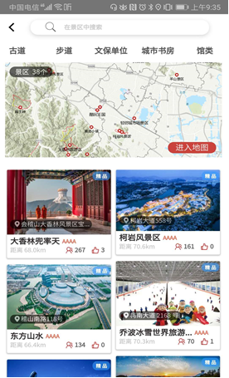

图 4‑10 美景分类列表

### 详情查看

点击列表中的单个景点即可查看景点的相关信息，不同类别的景点类型详情信息不同。

景区村、景区、文保单位、城市书房、大剧院的详情信息主要包括景点名称、景点图片浏览、游玩贴士（景点建议游玩时间、总长度/总高度、开放时间、票价、地址、电话）、景点文字介绍、语音导览、导航等。

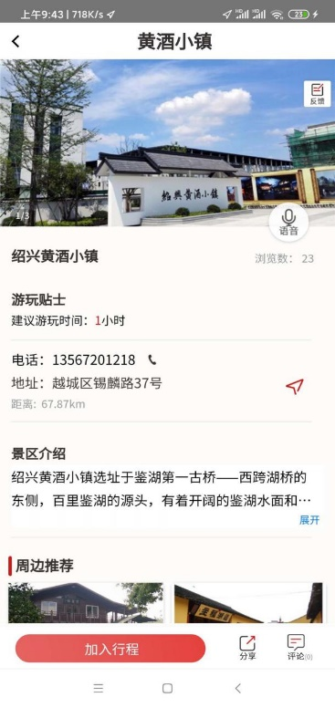

图 4‑11 景点详情

古道、步道的详情信息主要包括古步道在地图上的位置，景点名称、照片、游玩贴士（长度、高差、建议游玩时间、地址、电话）、景点文字介绍、语音导览、导航等。

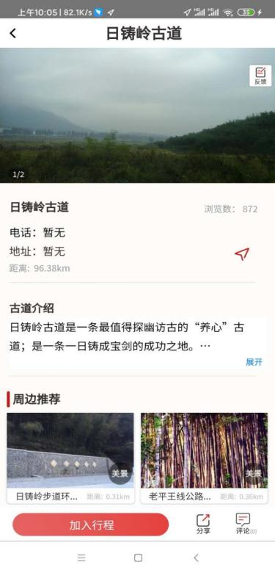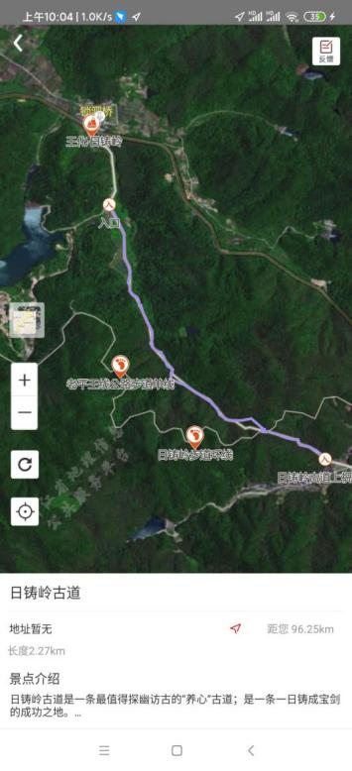

图 4‑12 古道详情

博物馆的详情信息主要包括博物馆名称、照片、游玩贴士（建议游玩时间、开放时间、地址、电话等）、博物馆介绍、全景、博物馆文物展示、语音导览、导航等。

图书馆的详情信息主要包括图书馆名称、照片、游玩贴士（开放时间、地址、电话）、图书馆介绍、畅销书排行榜、语音导览、导航等。

精品景区将柯桥特色景区进行精细化展示，详情信息主要包括景点面、名称、照片、游玩贴士（长度、高差、建议游玩时间、地址、电话）、景点文字介绍、语音导览、导航等。精品景区可以查看该景区内的小景点、停车场、厕所、游客中心的位置信息等，点击小景点还可查看相关的图文介绍及语言导览。

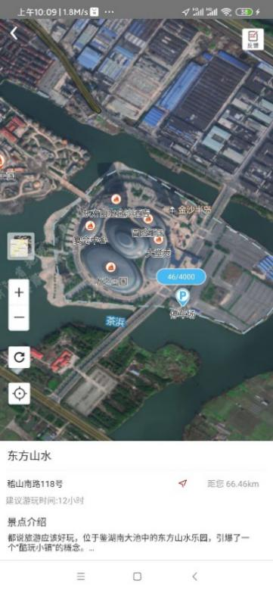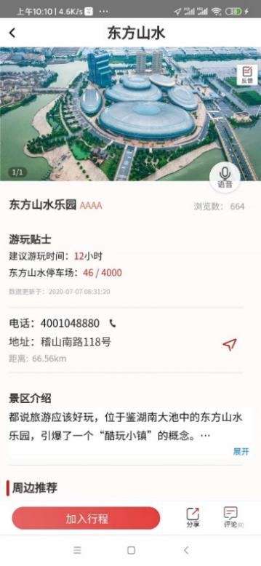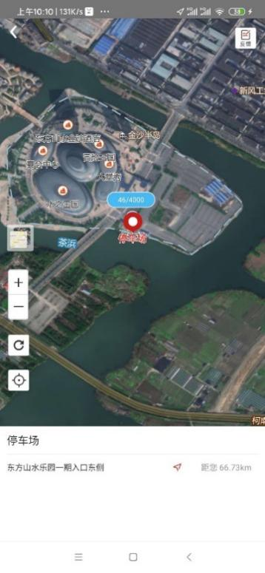

图 4‑13 精细化景区详情

### 美景导航

点击景点导航功能，手机将获取景点的空间位置信息，根据该信息可跳转至百度地图、高德地图、腾讯地图进行地图导航。

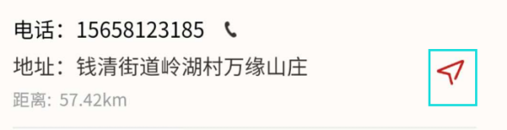

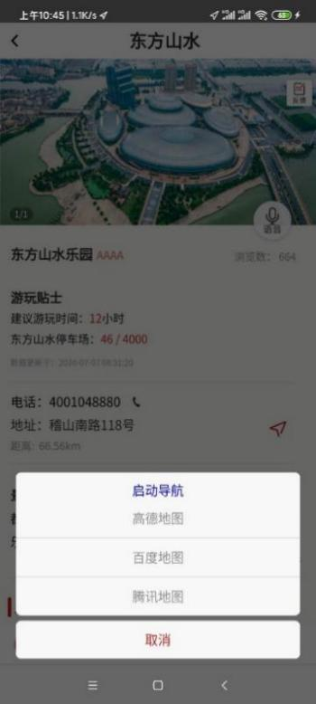

图 4‑14 导航

### 语音导览

景点语音导览能够为游客提供景点的语音讲解，满足更多自由行游客边走边游的需求。点击景点时，点击语音图标即可开启，同时，游客可以手动关闭语音。

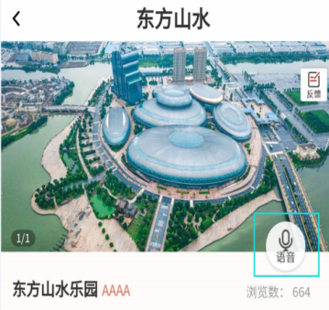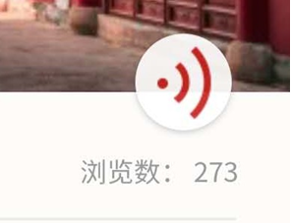

图 4‑15 语音导览

### 进入地图

点击进入地图可快速进入地图界面。

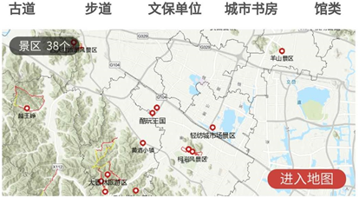

图 4‑16 进入地图

### 美景搜索

在搜索框输入关键字，支持模糊搜索，可以搜索出景点列表。

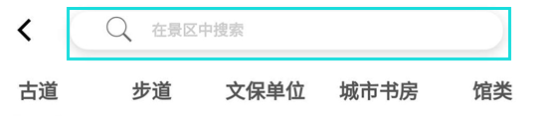

图 4‑17搜索

## 美食信息

美食模块主要展示平台内农家乐信息，对柯桥区美食信息进行分类展示、详情查看、导航、语音导览、分享、评价等。

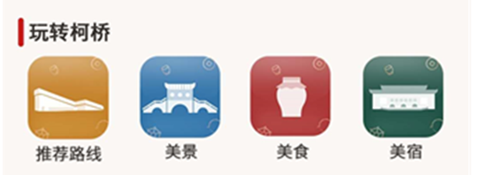

图 4‑18 美食

### 美食列表

目前美食分类仅有农家乐一项，重点推荐柯桥区特色美食。在该界面中，用户可以浏览所有餐厅的缩略信息和图片。

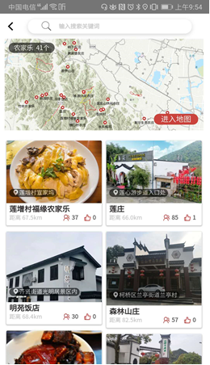

图 4‑19 美食列表

### 详情查看

美食详情界面主要包括了农家乐照片、名称、位置导航、餐厅简介、联系电话、餐厅均价、餐厅地址等信息。

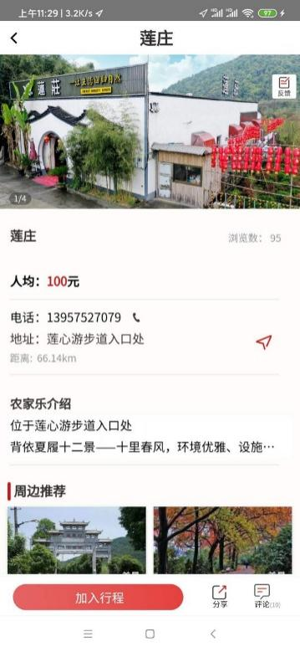

图 4‑20 餐厅详情

### 美食导航

点击美食景点导航功能，手机将获取农家乐的空间位置信息，根据该信息可跳转至百度地图进行地图导航。

### 语音导览

语音导览能够为游客提供农家乐的语音讲解，为游客提供语音导览。

### 美食分享

用户可通过分享按钮，直接将该美食信息分享至微信好友、微信朋友圈等平台，实现路线的推荐与分享。

### 美食评价

用户可对该美食信息进行评价，通过满意、一般、不满意等选项的选择，使用户可以快速地反馈意见和建议，帮助进行农家乐整改。

## 美宿信息

美宿模块主要展示平台内所有的星级酒店和精品民宿，对柯桥区美宿信息进行分类展示、详情查看、导航、语音导览、分享、评价等。

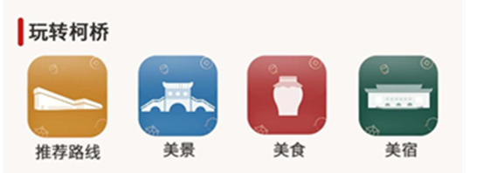

图 4‑21 美宿

### 美宿列表

将柯桥美宿划分为精品民宿和星级酒店两类，方便用户对柯桥区所有景点的筛选和查看，旨在为用户推荐柯桥最有特色、体验最好的住宿选择。在该分类界面中，用户可以浏览所有住宿内容的缩略信息和图片。

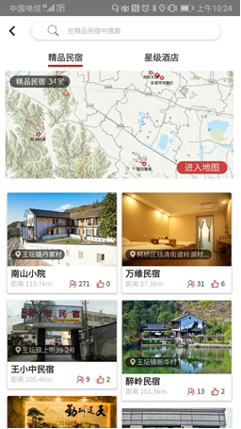

图 4‑22 美宿分类查看

### 详情查看

美宿详情主要包括了名称、地址、联系人、联系电话、文字简介、图片等信息。

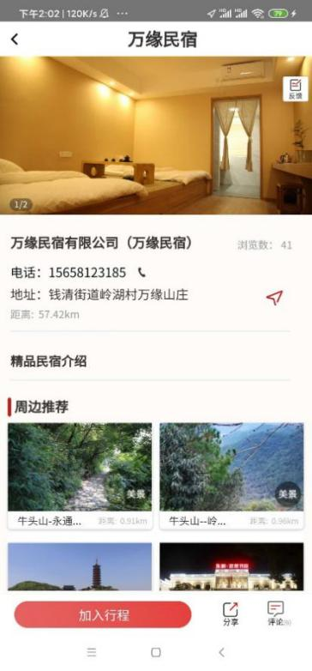

图 4‑23 美宿详情查看

### 美宿导航

点击美宿导航功能，手机将获取住宿的空间位置信息，根据该信息可跳转至第三方地图进行地图导航。

### 语音导览

语音导览能够为游客提供住宿的语音讲解，为游客提供语音导览。

### 美宿分享

用户可通过分享按钮，直接将该住宿信息分享至微信好友、微信朋友圈等平台，实现路线的推荐与分享。

### 美宿评价

用户可对该住宿信息进行评价，通过满意、一般、不满意等选项的选择，使用户可以快速地反馈意见和建议，帮助民宿以及酒店的整改。

## 主题游

对所有美景及推荐路线进行主题分类，满足不同游客的旅游需求。

优选部分景点和推荐路线加入至主题游内容模块，为用户提供主题鲜明的旅游路线，例如浙东乡村游、文化游、商业游、古道游、夜游等。

进入单个主题后即可查看相关的景点及推荐路线进行查看。比如：进入乡村游即可查看兴趣乡村的美景、美食、美宿，为本地用户提供更多休闲游玩好去处。

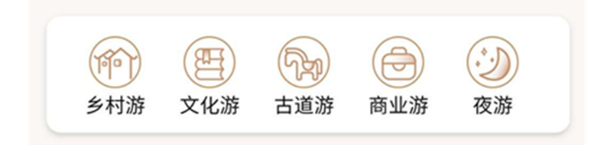

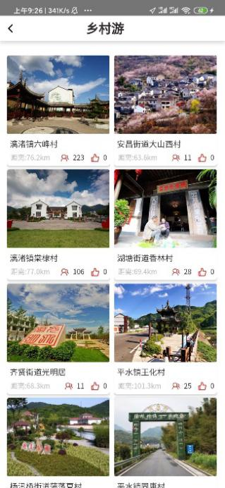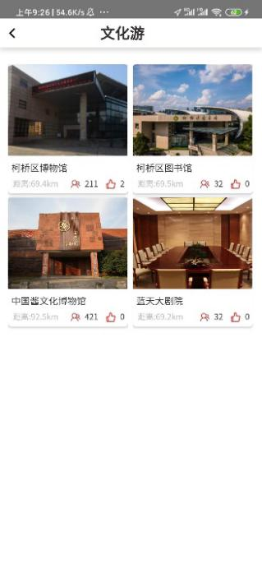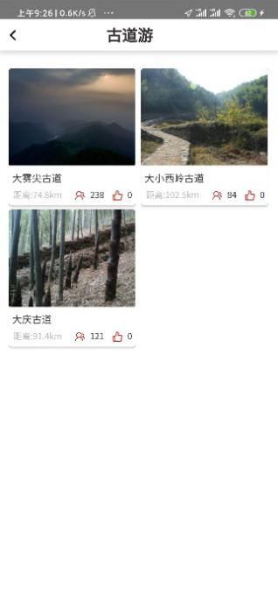

 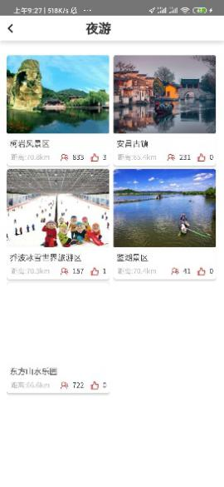

图 4‑24 主题游

## 热门推荐

将官方主打、满意最多、分享最多及游客量最大的美景、美食、美宿作为热门推荐进行实时更新推送，为用户提供优质目的地推荐。

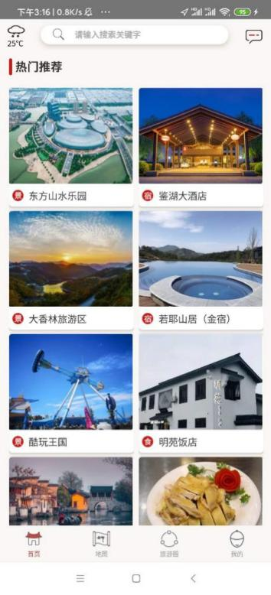

图 4‑25 热门推荐

## 全局搜索

用户可在搜索栏中输入目的地关键字进行相关信息的快速查询定位。搜索界面中保留部分历史搜索信息和用户热门搜索，供用户直接点击进行快速查询。



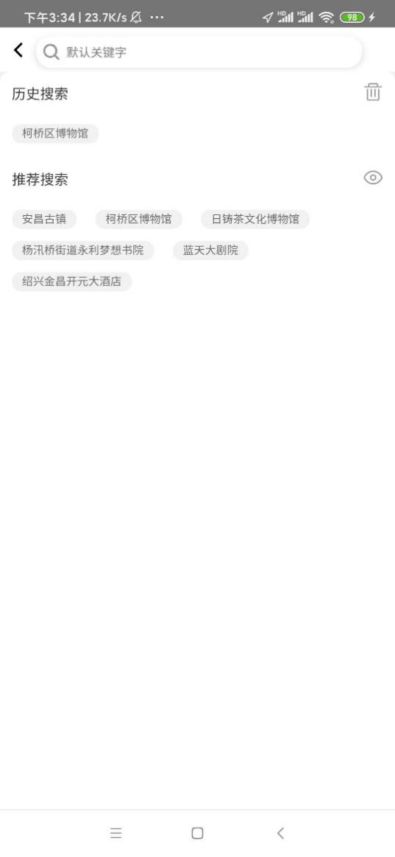

图 4‑26 搜索

## GIS地图

地图采用浙江省政务天地图，在此基础上实现柯桥区全域旅游资源的一张图展示，并对景点、停车场等进行实时流量信息展示。

### 全域旅游一张图

全域旅游资源一张图实现了柯桥旅游资源的整合共享，直观地展示了柯桥各旅游资源信息的空间分布，主要包括旅游资源一张图展示、地图导览、语音导览、导航、搜索、定位、轨迹查询等功能。

（1）旅游资源一张图展示

以聚合的方式，在地图上展示柯桥区内所有的美景、美食、美宿及公共服务设施；同时，用户可手动关闭或开启其在地图上的显示。

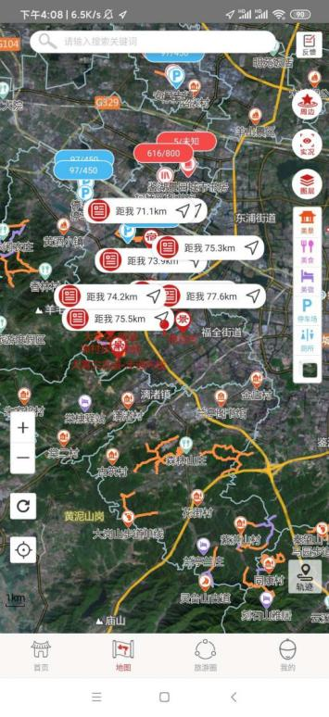

图 4‑27全域旅游资源一张图

（2）地图

点击美景、美食、美宿即可以查看其对应的详情信息，除了通过首页上的模块途经查看外，用户也可以在地图上直接进行查看。

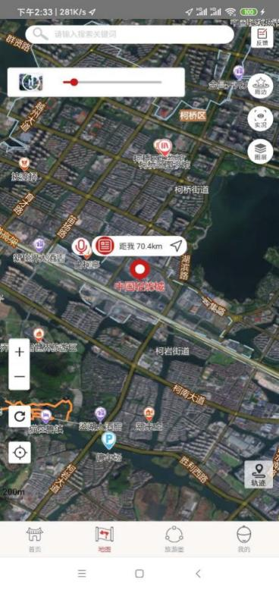

图 4‑28 地图选中详情

（3）语音导览

用户也可手动开启或者关闭景点的语音导览功能，让游客不进入详情页面也可以了解景区的概况。

（4）导航

所有的美景、美食、美宿及公共服务设施，游客都可以导航到达。

（5）搜索

用户也可以进行搜索操作，输入美景、美食、美宿相关的关键字后即可选择，并快速定位至该点进行查看。

### 实时流量信息

将景点、停车场等的实时流量信息制作成全域服务实况图，能有效地反映平台内已接入的景点、停车场的实时流量信息，通过不同的颜色表示流量大小。通过全域服务实况图能够帮助游客根据实际路况等及时规划变更个人行程，避免流量高峰期，优化旅游体验。游客可自由选择开启或关闭服务实况图。

（1）景点实时流量信息展示

游客可直观地查看当前所有景区、博物馆、图书馆的人流情况，为游客制定个人旅游计划提供参考。景点客流量情况按拥挤、舒适、空闲三种类型进行表示。

（2）停车场实时流量信息展示

针对有接入实时数据的停车场，通过实况图的形式，向游客直观地展示当前停车情况，帮助游客更快捷地找到合适停车场，解决出行停车难问题，提升游客旅行舒适度。将停车场停车情况按紧张、一般、空闲三种类型进行表示。

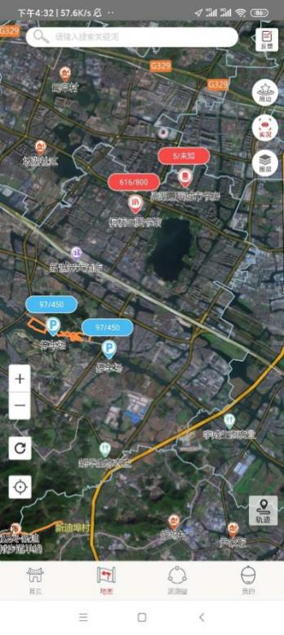

图 4‑29 景点和停车场实时流量数据

### 当前位置定位

点击地图左下角定位按钮可以对用户实时定位。



图 4‑30 定位

### 周边服务

周边服务能够根据游客的实时位置及景点位置，为游客提供景点周边的美景、美食、美宿相关信息，点击即可导航到达。

采用地图+数据的方式，能够为游客提供最直观的信息，无论游客是在行走还是在开车，都可以方便地进行操作。

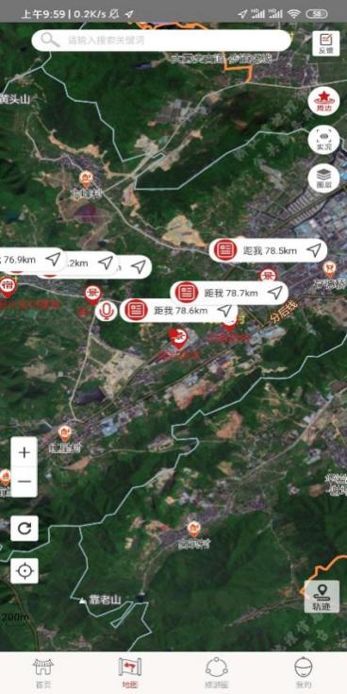

图 4‑31 周边服务

## 轨迹记录

用户可自行开启或关闭轨迹记录功能，并且在开启轨迹功能的同时打开拍照功能，游客可以进行拍照保存，所有的轨迹记录都可在“我的-我的轨迹”中查看，为游客保留旅行中游览轨迹和美景照片。

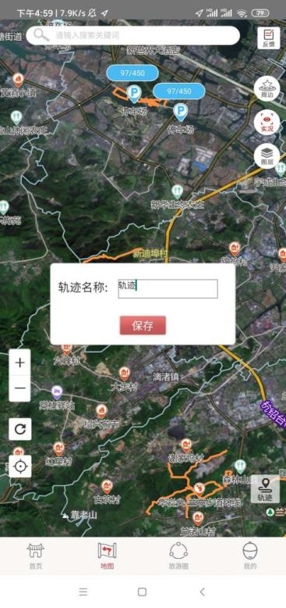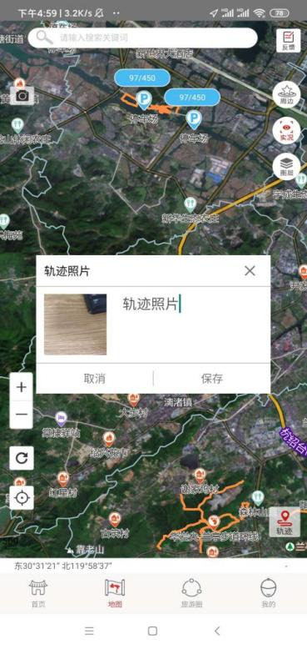

图 4‑32 轨迹记录

## 旅游圈

旅游圈为用户提供了旅行分享的“朋友圈”，满足用户分享旅行体验的同时，也为其他用户提供了旅游参考，更为管理部门掌握游客心理、优化旅游资源、提升旅游服务提供了最真实、最及时的信息反馈。

提供旅游圈功能，游客可发布个人旅游圈，同时可查看他人旅游圈。

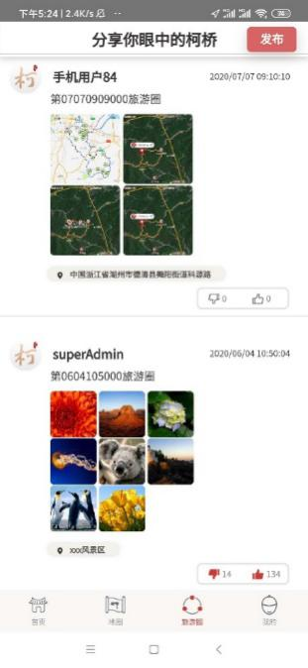

图 4‑33 旅游圈

### 发布个人旅游圈

用户可以随时随地拍摄旅行中的美景、美食、趣事，发表旅游体验，发布图文信息，并标记位置，为其他用户提供更多地打卡参考。

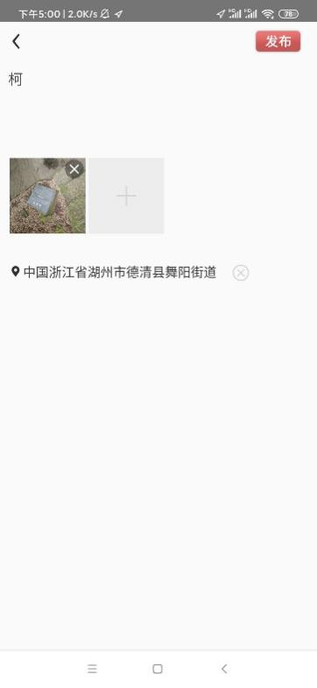

图 4‑34 发布旅游圈

### 查看他人旅游圈

用户可点击他人头像，浏览他人的旅游圈，并对喜欢的旅游圈进行点赞，提高优质旅游圈的曝光率，点赞多的美景、美食、美宿是首页热门推荐的重要数据来源。

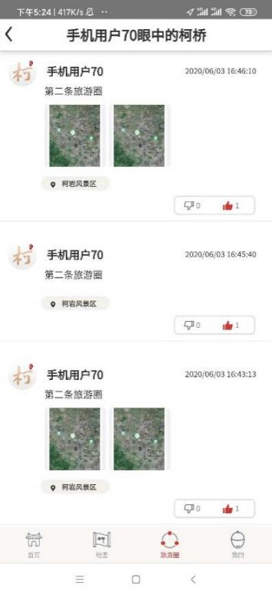

图 4‑35 他人朋友圈

## 加入行程

APP提供加入行程功能，游客可将美景、美食、美宿、推荐路线等加入行程进行管理。

通过点击“加入行程”功能按钮，选择行程时间，用户就可将信息直接加入“我的行程”中，之后可在“我的-我的行程”中进行查看，帮助游客制定行程计划。

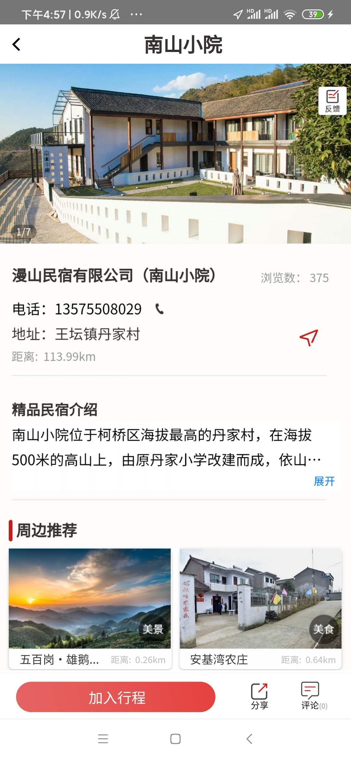

图 4‑36 加入行程按钮

## 个人信息管理

用户可对登录时的头像、昵称等进行个人信息进行查看；同时，用户可对自己的行程、发布的旅游圈、轨迹等进行管理。

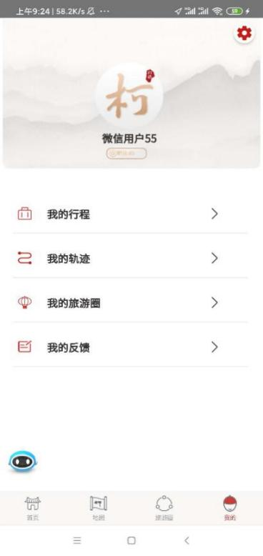

图 4‑37 “我的”界面

### 账号登录

如果用户未登陆，可点击头像框或者设置按钮中的账号进入登陆页面，用户可通过手机号验证码、微信进行账号的登录。

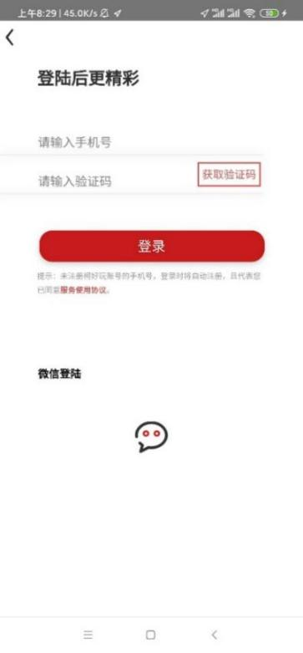

图 4‑38 登录

### 设置

用户可以在我的页面点击设置按钮，进入设置页面，设置页面包含账号、关于以及免责声明，点击账号用户可对注册时的头像、昵称等进行个人信息进行查看，点击关于可看到软件介绍、版本号等相关信息，点击免责声明可查看软件隐私策略。

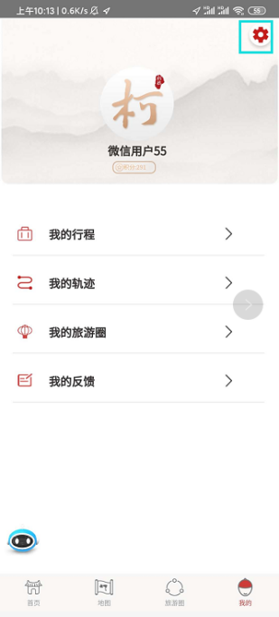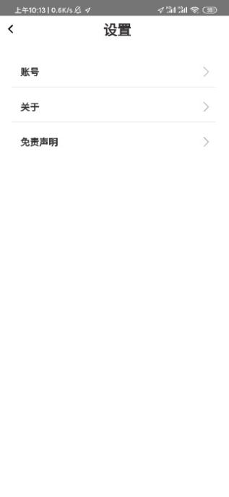

图 4‑39 设置

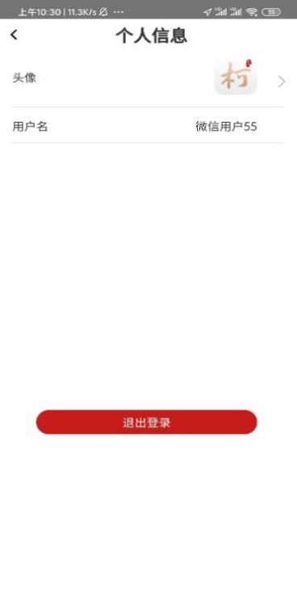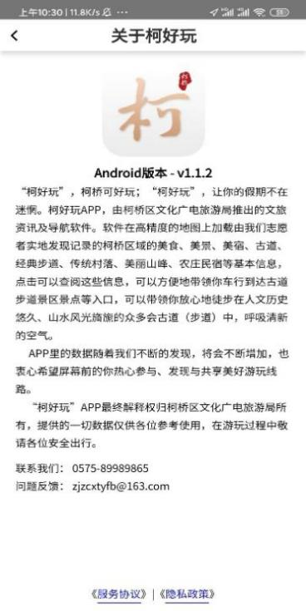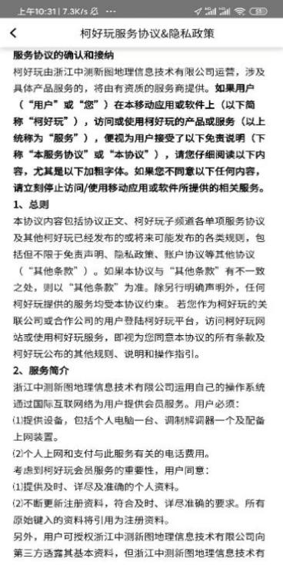

图 4‑40 账号信息、关于以及免责声明

### 个人行程管理

我的行程中记录了游客在前面操作中所有加入个人行程中的信息，为游客规划、制定、调整旅行计划提供了直观的攻略笔记，笔记最终会成员游客在柯桥留下的美好回忆。

（1）查看我的行程

所有加入我的行程中的行程按时间顺序排列在我的行程列表中，包括行程名称、时间、详情等。同时，游客可在此处修改、删除、增加个人行程。

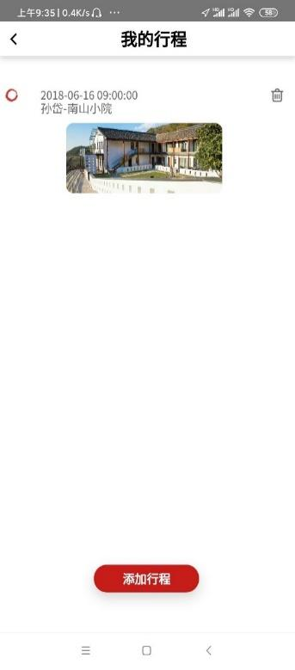

图 4‑41 我的行程

（2）添加行程

除了在浏览中将美食、美景、美宿加入我的行程，游客也可在此直接添加我的行程，包括美景、美食、美宿等信息。

点击添加行程按钮，搜索选择目标行程后，选择行程时间，点击确定即可加入至我的行程。

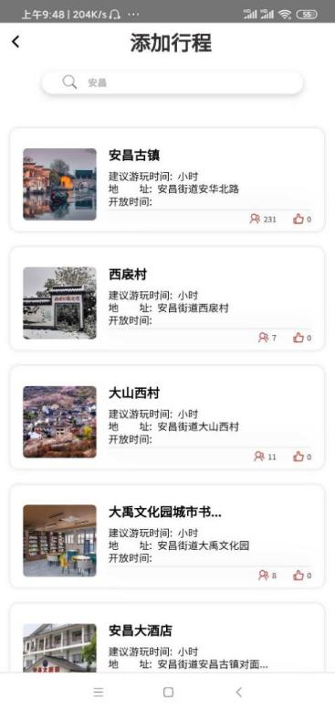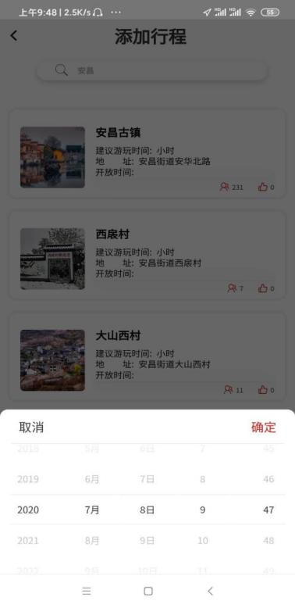

图 4‑42 添加行程

（3）删除行程

点击删除按钮，游客即可删除个人行程。

（4）历史行程记录

游客所有的行程均有记录，超过其他的行程则为成为历史行程进行折叠管理，展开后即可查看所有历史行程。

### 个人旅游圈管理

在我的旅游圈中，游客可以查看所有自己发布的全部旅游圈，支持对个人旅游圈的删除。

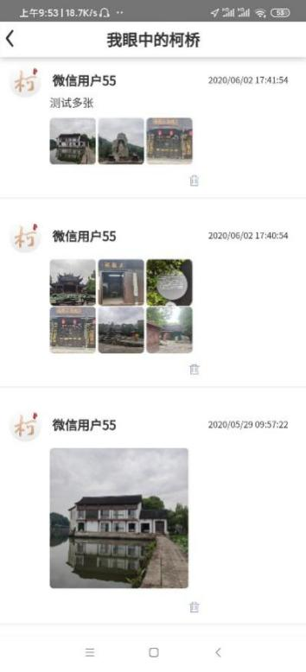

图 4‑43 我的旅游圈

### 个人轨迹管理

APP支持游客的轨迹记录，游客可在我的轨迹中查看自己的旅行轨迹，也可进行删除，同时游客可将自己的轨迹分享至旅游圈、微信好友、微信朋友圈等。

（1）我的轨迹列表

点击我的轨迹即可以查看个人所有记录保存的轨迹列表，包括轨迹地图缩略图、轨迹线、轨迹时间等。

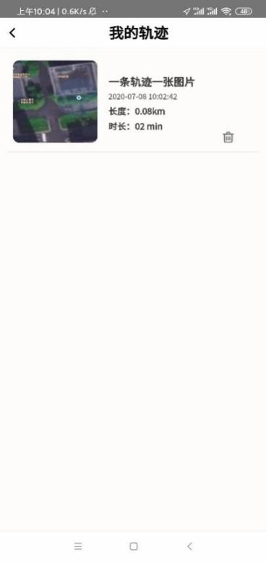

图 4‑44 轨迹列表

（2）查看轨迹

点击单条轨迹即可查看轨迹详情，包括轨迹地图、线路、轨迹时间，以及轨迹行程中所拍摄的所有图片。点击分享按钮，用户还可将轨迹分享至微信好友、微信朋友圈。

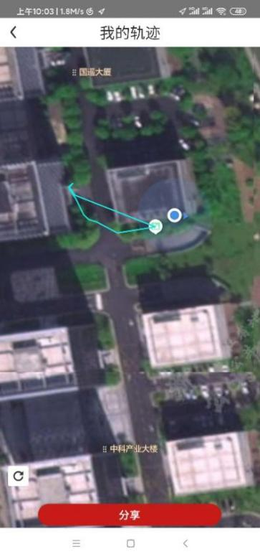

图 4‑45 我的轨迹

（3）删除轨迹

点击删除按钮，游客即可删除个人轨迹。

### 个人反馈

用户可看到自己所有的反馈信息，以及已反馈的反馈详情。

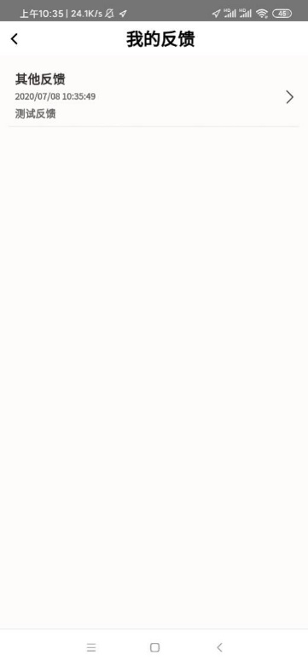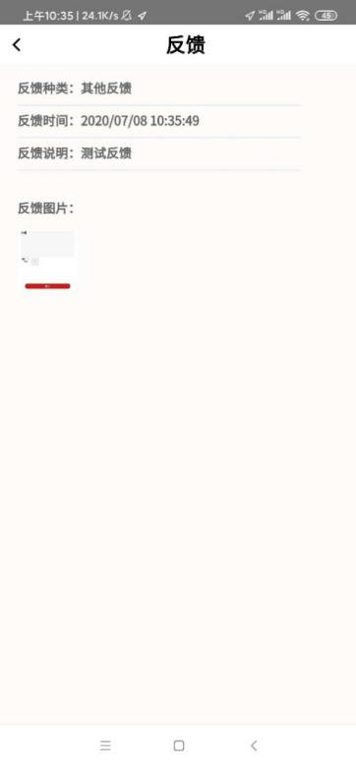

图 4‑46 我的反馈

## 智能导游

将常见问题以及帮助收集起来，智能回答问题。

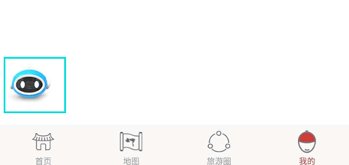

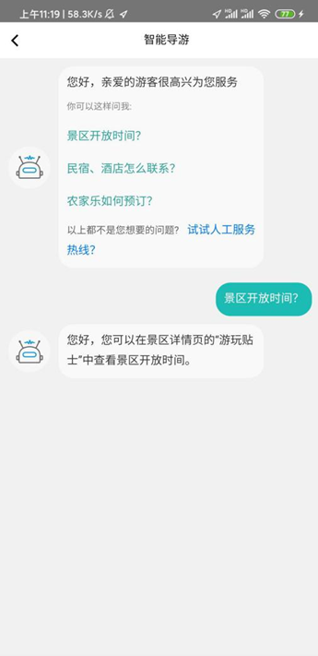

图 4‑47 智能导游

## 评价、点赞

用户可对推荐路线、美食、美宿、美景等进行评价、点赞，通过满意、一般、不满意等选项的选择，使用户可以快速地反馈意见和建议，帮助改进建设。

## 分享

用户可将推荐路线、美食、美宿、美景、个人行程分享等至微信朋友圈、微信好友等。

## 信息反馈

提供信息反馈功能，用户可对APP中的信息准确性及功能等使用体验进行反馈，帮助APP优化迭代，运维人员将通过用户信息反馈信息不断更新和维护平台数据。

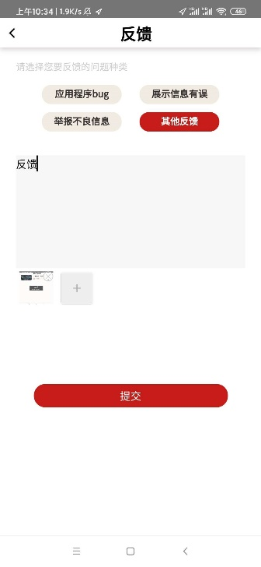

图 4‑48 信息反馈

## 新消息

针对旅游交通、新的美食美景美宿路线发布、版本升级等向用户进行新消息推送。

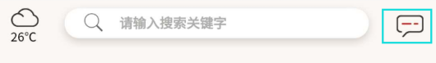

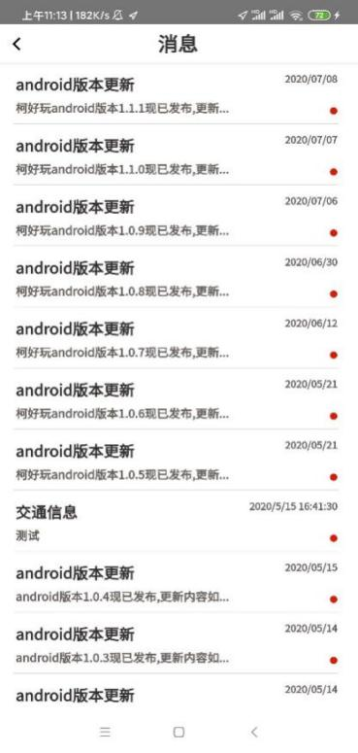

图 4‑49 消息列表

## 柯桥天气

用于查看柯桥当地的实时天气情况。

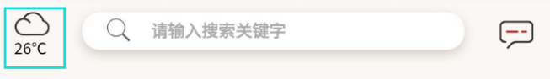

图 4‑50 天气

# 常见问题及解决办法

## 导航问题

美景、美食、美宿的导航点均是地图中的特殊标注点，如果点击地图上的普通点则无反应且无法进行导航。

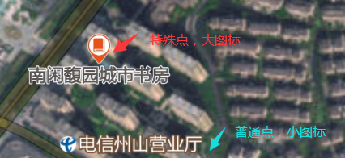

图 5‑1地图普通点与特殊标注点

## 信息查看问题

酒店、美食等信息的查看和网络状况有关，加载过程与网络状况关系密切，在网络不好时需要稍等片刻。